**Descripción de la temática de la base de datos**

La base de datos contendrá la información relacionada con Aeromexico, una empresa de aviación, la cual se dedica a transportar pasajeros desde diferentes partes de México a destinos nacionales e internacionales.

El propósito de construir una base de datos es:

* Tener la información resguardada
* Trabajar con un gran volumen de datos
* Hacer consultas rápidas
* Presentar información a los stakeholders
* Trabajar con los datos para posteriormente darles una visualización

Nuestro diagrama de Entidad-Relación se compone de la siguiente manera:

**Tabla de hechos**

|  |  |  |
| --- | --- | --- |
| PK | IDCLIENTE | Contiene la información del cliente |
| FK | IDPASAJERO | Contiene la información del pasajero |
| FK | IDTICKET | Contiene la información del ticket |
| FK | IDVUELO | Contiene la información del vuelo |
| FK | IDEMPLEADO | Contiene la información del empleado |
| FK | IDCARRY | Contiene la información de la maleta |

**Tablas de dimensiones**

**Tabla de pasajeros**

|  |  |  |
| --- | --- | --- |
| PK | IDPASAJERO | Contiene la información del pasajero |
|  | Nombre | Nombre del cliente |
|  | Apellido | Apellido del cliente |
|  | Correo | Correo del cliente |
|  | Telefono | Telefono del cliente |
|  | Tipo_de_Cliente | A que categoria pertenece (Aeromexico Rewards, Aeromexico AMEX, Aerormexico Santander) |

**Tabla de ticket**

|  |  |  |
| --- | --- | --- |
| PK | IDTICKET | Contiene la informacion del ticket |
|  | Costo | Costo del boleto |
|  | Asiento | Numero de Asiento |
|  | Puerta de abordarje | Puerta de embarque |

**Tabla de vuelo**

|  |  |  |
| --- | --- | --- |
| PK | IDVUELO | Contiene la información del vuelo |
| FK | IDTICKET | Contiene la informacion del ticket |
|  | Destino | Destino del vuelo |
|  | Numero de vuelo | Numero de vuelo |

**Tabla de empleado**

|  |  |  |
| --- | --- | --- |
| PK | IDEMPLEADO | Contiene la información del empleado |
| FK | IDPASAJERO | Contiene la información del pasajero |
|  | Nombre |  |
|  | Apellido |  |
|  | Telefono |  |

**Tabla de carry**

|  |  |  |
| --- | --- | --- |
| PK | IDCARRY | Contiene la información de la maleta |
|  | Tipo de maleta | ¿Tiene las medidas estandars? |
|  | Documentada | ¿Documento la maleta? |

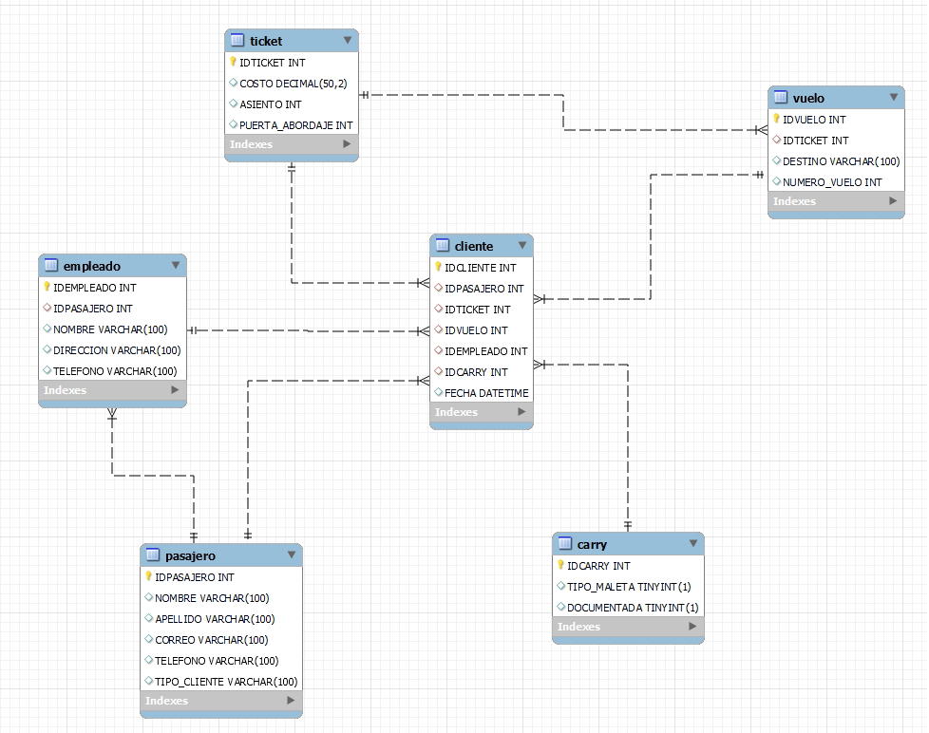

**Segunda entrega proyecto SQL CoderHouse**

**Vistas**

Se crearon dos vistas, a continuación se explican cada una de ellas.

1. La primera vista nos mostrara la cantidad de pasajeros registrados de acuerdo a su tipo de cliente

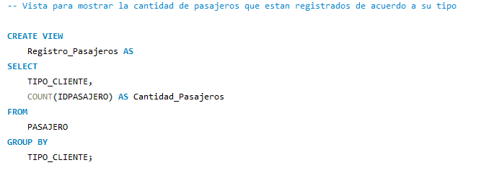

1. La segunda vista nos mostrara los ingresos obtenidos por cada vuelo

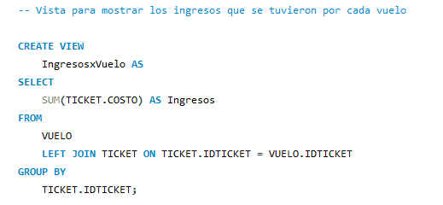

**Procedures**

Se creo un procedimiento, el cual nos verificara si el vuelo existe e ingresara el nombre del pasajero

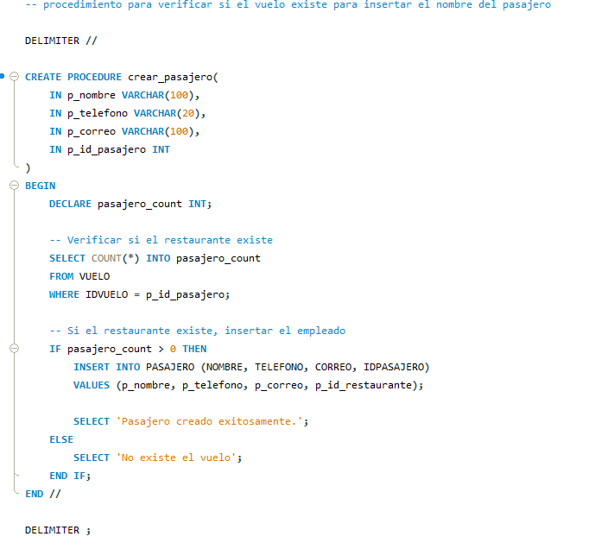

**Funciones**

Se crearon tres funciones.

La primera función nos ayudara a saber si un ticket fue cancelado por el usuario.

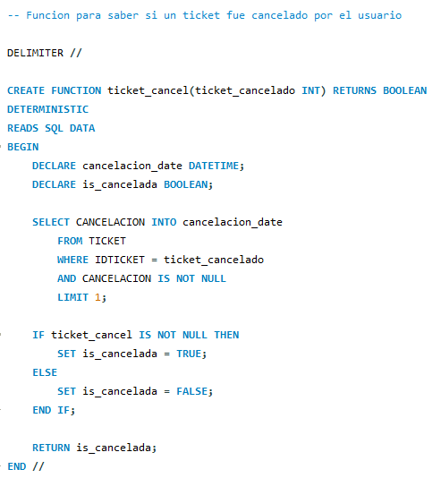

La segunda función será para saber si un empleado vendio un ticket

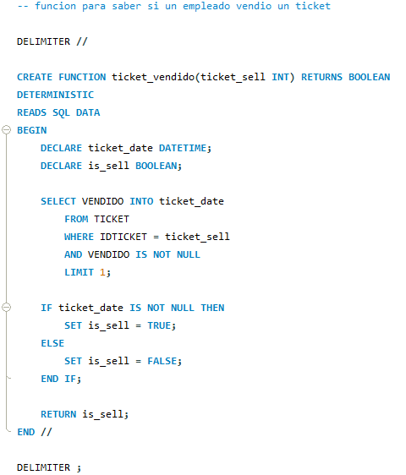

Y la ultima función, nos dará la cantidad de tickets que vendio un empleado

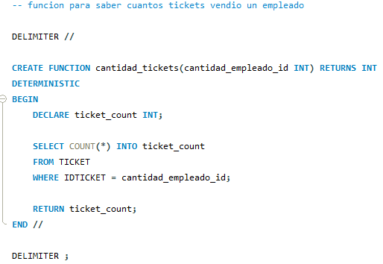

**Triggers**

Se crearon tres triggers.

El primer trigger nos guardara los datos si el cliente cancela su vuelo

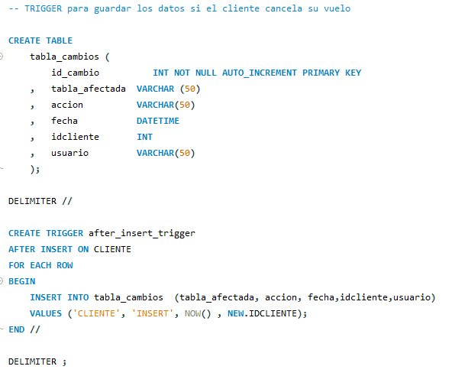

El segundo trigger verificara si el correo de un cliente no es repetidos.

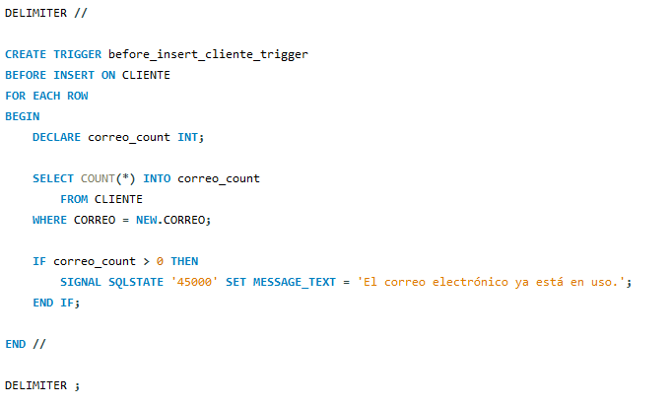

Y el ultimo trigger, verifica el teléfono del cliente

